Midgard

por
Pedro Santos

Ferramenta RAD de suporte ao desenvolvimento de aplicações Web

Submetido ao Departamento de Engenharia de Electrónica e Telecomunicações
e de Computadores como requisito parcial para obtenção do grau de
licenciado em Engenharia Informática e de Computadores

ISEL, 10 de Novembro de 2006

Autor ___________________________________________________________
Aluno n.º 24992, DEETC

Certificado por ____________________________________________________
Paulo Pereira e Pedro Pereira, orientadores do projecto

Aceite por ________________________________________________________
António Luís Osório, responsável de curso, ___/___/______
Índice

Índice de Diagramas 3
Índice de Código 3
Índice de Imagens 4
Índice de Tabelas 4
1 - Introdução 5
1.1 - Estrutura de uma Aplicação Web 5
1.2 - Soluções Actuais 7
1.3 - Objectivos 8
1.4 - O Relatório 9
2 - Arquitectura do Midgard 10
2.1 - Ficheiro de Projecto 11
2.2 - Geração de Código 13
2.3 - Modelo de Dados 14
2.3.1 - Representação Interna 14
2.3.2 - Entidades Predefinidas e Definidas Dinamicamente 15
2.3.3 - Extensão ao Modelo de Entidades 16
2.4 - Arquitectura de Plugins 18
2.4.1 - Factory de Plugins 18
2.4.2 - Categorias de Plugins 20
2.4.3 - Carregamento de Plugins 21
2.4.4 - Plugins Loader 22
2.4.5 - Plugins BuildGenerator 23
2.4.6 - Plugins CodeGenerator 25
2.4.7 – Segurança e Robustez na Invocação de Plugins 26
3 - Infra-estrutura da Aplicação Web Gerada 27
3.1 - Core 27
3.2 - DataAccessLayer 28
3.2.1 - Validação 30
3.2.2 - NHibernate 31
3.3 - Config 33
3.4 - WebUserInterface 33
3.4.1 - Autenticação e Autorização 33
3.4.2 - Controlo de Excepções 34
3.4.3 - Internacionalização 35
3.4.4 - Controlos 35
3.4.5 - Administração 41
3.4.5 - Testes Unitários 42
4 - Exemplo de Utilização do Midgard 43
4.1 – Configuração Inicial 43
4.3 – Configuração da Base de Dados 44
4.3 – Menu de Categorias 45
4.3 – Página de Categoria 46
4.4 – Página de Adição de Mensagens 47
5 - Conclusão 48
Trabalho Futuro 49
Actualização do Modelo de Entidades 49
Arquitectura mais Genérica 50
Referências 50

Índice de Diagramas

Diagrama 1 - Estrutura de uma Aplicação Web 6
Diagrama 2 - Funcionalidades do Midgard 10
Diagrama 3 - Interacção entre as Categorias de Plugins 11
Diagrama 4 - Relação entre o Core e os Plugins 13
Diagrama 5 - Ciclo de Geração de Código 14
Diagrama 6 - Modelo Interno de Dados 15
Diagrama 7 - Entidades Predefinidas 16
Diagrama 8 - Arquitectura de Plugins 18
Diagrama 9 - Estrutura do componente Factory 19
Diagrama 10 - Classes que Colaboram no Carregamento de Plugins 20
Diagrama 11 - Carregamento de Plugins CodeGenerator 22
Diagrama 12 - Relação entre ICodeGenerator e IBuildGenerator 24
Diagrama 13 - Constituição de um BuildInformation 25
Diagrama 14 - Controlos de Listagem de Entidades 37
Diagrama 15 - Controlos que permitem Paginação 38
Diagrama 16 - Classes que Cooperam na Edição de Entidades 40
Diagrama 17 - Controlos de Delete 41

Índice de Código

Código 1 – Exemplo de Ficheiro de Projecto 12
Código 2 - Interface IProject 12
Código 3 - Extensão ao Modelo de Dados 17
Código 4 - Interface IFactory 18
Código 5 - Class FactoryContainer 19
Código 6 - Exemplo de Carregamento Dinâmico de Factories 19
Código 7 - Interface IPlugin 21
Código 8 - PluginManager em Execução 22
Código 9 - Interface ILoader 23
Código 10 - Interface IBuildGenerator 23
Código 11 - Interface IBuildAgregator 24
Código 12- Interface ICodeGenerator 25
Código 13 - Interface IDescriptable 28
Código 14 - Interface IPersistance 29
Código 15 - Obtenção de Sessões 30
Código 16 - Exemplo do uso da API de persistência 30
Código 17 - Exemplo de Validação 31
Código 18 - Ficheiro de Configuração do NHibernate 32
Código 19 - Especificação da Hierarquia de Roles 34
Código 20 - Enumerado SourceType 36
Código 21 - Exemplo de Render de uma Propriedade 36
Código 22 - Exemplo de Utilização de um PrincipalItem 37
Código 23 - Exemplo de Utilização de um PrincipalList 38
Código 24 - Visualização de Contentores de Entidades 39
Código 25 - Código XHTML gerado por um Contentor de Entidades 39
Código 26 - Output do Odin.exe 44
Código 27 - Criação da BD com o Sms.Config.exe 44
Código 28 - Menu de Categorias 45
Código 29 - Página que Lista Mensagens por Categoria 46
Código 30 – Código da Página de Adição de Mensagens 47

Índice de Imagens

Imagem 1 - Interface de Administração 45
Imagem 2 - Visualização do Menu de Categorias 46
Imagem 3 - Visualização de Mensagens por Categoria 46
Imagem 4 - Adição de Mensagens 47

Índice de Tabelas

Tabela 1 – Vantagens do Midgard 48

1 - Introdução

Hoje em dia a world wide web tem um papel fundamental na política de negócios de diversas empresas. Tim Berners-Lee, o criador da web, estaria longe de imaginar a revolução que iria causar quando criou a web nos laboratórios do CERN. O grande volume de pessoas que frequenta a web, faz com que este espaço tenha ganho um grande relevo ao longo dos anos. Empresas e entidades diversas usam a web para se dar a conhecer, para publicitar os seus serviços e para fazer negócio.
Uma aplicação web tem várias vantagens sobre as aplicações convencionais rich client: a facilidade de deployment, a disponibilidade global e a facilidade de manuntenção. Uma aplicação web pode estar alojada num servidor ligado à internet. Todas as modificações à aplicação web são efectuadas num servidor, sendo assim transparentes para os clientes.
As vantagens das aplicações web providenciam um crescimento acentuado no número de aplicações existentes.
Para suportar uma aplicação web já não basta ter um servidor com suporte ao protocolo HTTP que consiga servir páginas HTML. As aplicações web modernas têm de ser dinamicas, permitir personalização e suportar um grande número de pedidos. Este aumento de requesitos implica uma crescente complexidade na criação de aplicações web.

1.1 - Estrutura de uma Aplicação Web

Uma aplicação web é normalmente constituída por várias camadas[3]: camada de user interface, camada de lógica e camada de acesso a dados. O seguinte diagrama ilustra a estrutura típica de uma aplicação web:

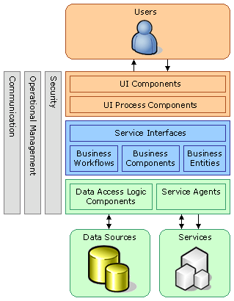
Diagrama 1 - Estrutura de uma Aplicação Web

Estas camadas são compostas por diversos componentes:
- Camada de User Interface – componentes que providenciam uma interface gráfica para interagir com o utilizador
- Camada de Lógica – regras de negócio da aplicação
- Camada de Acesso a Dados – componentes capazes de garantir a persistência dos dados, muitas vezes específicos para determinado SGBD

Estes componentes são sempre escritos para cada aplicação web. Apesar da maior parte dos componentes não ser complexa, o tempo de desenvolvimento aumenta com o número de objectos que a aplicação usa como modelo de entidades. Duas aplicações web desenvolvidas segundo as mesmas práticas, possuem muito código análogo, relativo a todos os componentes típicos existentes em ambas as aplicações. O desenvolvimento de uma aplicação web é então um processo moroso e repetitivo.
Para combater estes problemas no desenvolvimento de aplicações web, surgem várias ferramentas que providenciam funcionalidades para situações específicas: persistência de informação, registo de logs, tratamento de excepções, geração da interface gráfica, etc.
Embora estas ferramentas sejam úteis em cada um dos seus domínios, não chegam para atender a todas as necessidades no desenvolvimento de aplicações web. Surge então a necessidade de ferramentas eficazes que possibilitem o aumento de produtividade no desenvolvimento de aplicações web.

1.2 - Soluções Actuais

O desenvolvimento rápido de aplicações não é um tema recente. Há muito que existem ferramentas que possibilitam o desenvolvimento rápido de aplicações web. Estas ferramentas podem ser divididas em duas categorias: ferramentas de gestão de conteúdos e ferramentas de geração de código.

1.2.1 - Ferramentas de Gestão de Conteúdos Específicos

Este tipo de ferramentas permite a fácil criação e configuração de aplicações web. Em alguns casos permite a personalização da aplicação de acordo com o utilizador. São ferramentas que foram pensadas para resolver problemas específicos e que estão limitadas a esse contexto.
Um exemplo de ferramentas de gestão de conteúdos são os portais, fóruns, motores de blogs, wikis, etc.

1.2.2 - Ferramentas de Geração de Código

Ferramentas que geram os diversos componentes de uma aplicação web, específicos para um determinado problema. Estas ferramentas podem gerar à medida as várias camadas da aplicação web, ou somente algumas delas.
Como exemplo deste tipo de ferramentas, temos:
- Django[5] – framework para a plataforma/linguagem Python
- Ruby on Rails[6] – framework para a plataforma/linguagem Ruby
- Visual Studio[9] – ferramenta que através de um designer gera rapidamente o código da camada de user interface
- Codesmith[10] – ferramenta baseada em templates que permite a geração de código

O Django e o Ruby on Rails são ferramentas que fornecem os vários componentes comuns numa aplicação web. Componentes para autenticação/autorização, internacionalização, gestão de entidades, etc, são gerados automaticamente, diminuindo signitivamente o tempo de desenvolvimento de aplicações web.

1.2.3 - O Midgard Relacionado com o que já Existe

O Midgard é uma ferramenta que com base num modelo de entidades gera uma infra-estrutura para o desenvolvimento de aplicações web.
A principal motivação é o facto de não haver ferramentas com a maturidade do Django ou do Ruby on Rails para a plataforma .NET. Estas duas frameworks têm tido grande sucesso no desenvolvimento rápido de aplicações web.
No mundo .NET, o Visual Studio pode ser usado para desenvolvimento rápido. Contudo, esta ferramenta está virada para a geração rápida da camada de user interface, não providenciando ferramentas para as outras camadas comuns numa aplicação web.

1.3 - Objectivos

O objectivo principal do Midgard é gerar uma web application framework: componentes de software que facilitam o desenvolvimento de aplicações web. Na realização deste projecto, foram tidas como base as seguintes filosofias de desenho:
- Baixo Acoplamento e Alta Coesão – os vários componentes do Midgard e da framework gerada seguem estes dois princípios de desenho
- Menos Código para o Programador Escrever – o Midgard é capaz de gerar aplicações web completamente funcionais na maior parte dos cenários, libertando assim o programador de escrever os componentes já providenciados pelo Midgard
- Desenvolvimento Rápido – a framework gerada possibilita o desenvolvimento rápido de uma aplicação web, tendo já disponíveis vários componentes vulgares neste tipo de aplicações
- Combate à Redundância – qualquer tipo de redundância é de evitar; a framework deve deduzir o máximo possível a partir do mínimo possível – princípio Don’t Repeat Yourself
- Consistência – a framework deve ser consistente a todos os níveis; classes com funcionalidades análogas devem possuir métodos iguais
- Extensibilidade – quer o Midgard, quer a framework gerada devem facilitar a sua própria extensibilidade
- Independência de Componentes Externos – a infra-estrutura gerada deve ser independente de componentes externos, como ferramentas de ORM ou SGBD específico.

O Midgard, com base num modelo de dados object oriented, providencia as seguintes funcionalidades:
- Gera todas as entidades do modelo e suas relações
- Fornece uma API de persistência para o modelo de dados
- Cria controlos que permitam vizualizar, editar, listar e remover entidades;

O objectivo principal é que o programador se preocupe marioritariamente com a lógica específica da aplicação, tendo já grande parte da camada de acesso a dados e de user interface pronta.

1.4 - O Relatório

Este documento está dividido em quatro partes: Midgard, infra-estrutura gerada, aplicação de exemplo e conclusões.
Na primeira parte é descrita toda a arquitectura interna do Midgard. Na segunda parte é descrita a infra-estrutura da aplicação web gerada para um modelo de entidades específico. Esta segunda parte abrange todas as funcionalidades que um programador obtém por usar o Midgard para gerar código.
Por fim, é descrito o processo de desenvolvimento de uma aplicação web e são apresentadas as conclusões.

2 - Arquitectura do Midgard

O Midgard é uma ferramenta que gera código com base num modelo de entidades.

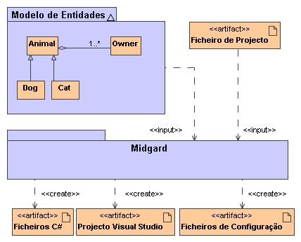
Diagrama 2 - Funcionalidades do Midgard

O Midgard recebe como input um ficheiro de projecto e um ficheiro com o modelo de entidades da aplicação. Estes ficheiros contêm a informação necessária para que o Midgard gere ficheiros de código, ficheiros de configuração e ficheiros de build do projecto.
A arquitectura do Midgard é baseada em plugins. Com este tipo de arquitectura, a complexidade de geração é delegada para os plugins, fazendo com que o core do Midgard tenha somente funcionalidades elementares.
Existem três categorias de plugins que cooperam na geração de código: Loader, CodeGenerator e BuildGenerator. O seguinte diagrama ilustra a relação entre as diferentes categorias de plugins:

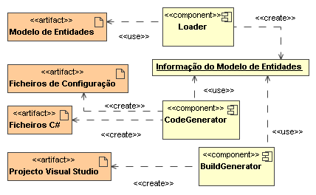
Diagrama 3 - Interacção entre as Categorias de Plugins

O Midgard limita-se a fazer a ligação entre as diversas categorias de plugins.
- Loader – obtém o modelo de entidades e representa-o num formato perceptível aos outros plugins
- CodeGenerator – Gera ficheiros de configuração; de código C#, XML, XHTML, etc
- BuildGenerator – Gera ficheiros de build MSBuild[9], NAnt[8], etc

O Midgard contém funcionalidades que permitem carregar dinamicamente plugins e invocá-los no ciclo de geração de código.
Como input, o Midgard recebe um ficheiro de projecto com toda a informação necessária à geração de código.

2.1 - Ficheiro de Projecto

O ficheiro de projecto contém informação acerca dos plugins que são invocados e informação adicional ao modelo de entidades. O Midgard pode agregar diversos plugins, mas pode ser interessante invocar somente um subconjunto deles. Também pode ser invocado o mesmo plugin diversas vezes, mas com parâmetros diferentes. Por estas razões, a especificação dos plugins a invocar e seus parâmetros estão no ficheiro de projecto. Exemplo:

Código 1 – Exemplo de Ficheiro de Projecto
<project name="Sms" outputPath="." author="ZI-YU.com" >
<loader>
<plugin name="Loader.Xmi" />
</loader>
<codeGenerator>
<plugin name="Odin.GenerateBase" />
<plugin name="NHibernate.PersistanceClasses" />
<plugin name="NHibernate.ModelSchema" />
<plugin name="NHibernate.GenerateConfig" >
<param name="ConnectionString" value="…" />
<param name="Database" value="MsSql2000" />
</plugin>
…
</codeGenerator>
<buildGenerator>
<plugin name="Odin.MSBuild" />
…
</buildGenerator>
</project>

Existe uma classe Project, que implementa a interface IProject que contém toda a informação acerca do projecto. É com base nesta interface que os plugins CodeGenerator e BuildGenerator obtêm informação para gerar código.

Código 2 - Interface IProject
public interface IProject {

string Name{get;}

Parameters Parameters{get;}
void AddParameter(string name, string value);
ProjectPluginParameters PluginParameters { get;}
ProjectPluginParameters BuildPluginParameters {get ; }
ProjectPluginParameters LoadPluginParameters { get; }

string OutputPath { get; }
string ProjectPath { get;}

Model Model { get; }
};

A propriedade mais importante desta interface é Model. Esta propriedade contém todo o modelo de entidades, estando assim disponível para tratamento por parte dos plugins.

2.2 - Geração de Código

O ciclo de geração de código passa por três fases. Cada fase está associada uma categoria de plugins. O seguinte diagrama ilustra as relações entre os diversos componentes do Midgard e os plugins de geração de código.

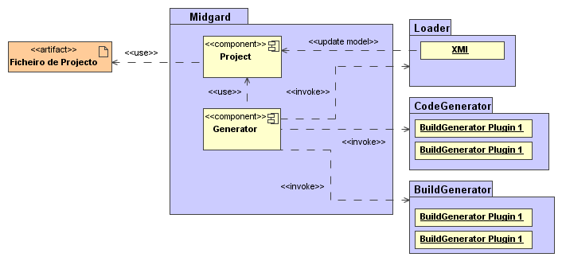
Diagrama 4 - Relação entre o Core e os Plugins

A geração de código passa pelos seguintes passos:
- É criada uma instância da classe Project a partir do ficheiro de projecto; esta instância tem informações elementares e quais os plugins a invocar
- É criada uma instântia da classe Generator, responsável por todo o ciclo de geração, com o Project corrente
- O Generator invoca os plugins de Loader, responsáveis por obter o modelo de entidades
- O Generator invoca os plugins CodeGenerator com o Project corrente
- O Generator invoca os plugins BuildGenerator com o Project corrente

O seguinte diagrama ilustra o fluxo de acções na geração de código.

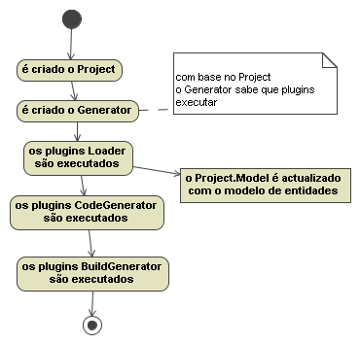
Diagrama 5 - Ciclo de Geração de Código

2.3 - Modelo de Dados

Os plugins CodeGenerator e BuildGenerator geram ficheiros com base numa representação interna do modelo de entidades. Este modelo contém todas as entidades e suas relações. O grafo de objectos interno que representa o modelo de dados é da responsabilidade dos plugins Loader. Estes plugins transformam o modelo de dados na sua forma original na representação interna do Midgard. Por exemplo, existe um plugin Loader que obtém o modelo de dados através de XMI, um idioma XML usado para representar diagramas UML. Um outro plugin poderia obter o modelo de dados através do schema de uma base de dados já existente.
O objectivo dos plugins de Loader e da representação intermédia do modelo de dados, é tornar o Midgard e os plugins CodeGenerator e BuildGenerator independentes de um formato de descrição de entidades específico.

2.3.1 - Representação Interna

A propriedade IProject.Model contém todas as entidades do modelo e suas relações. Esta informação é necessária para a geração de ficheiros (exemplo: ficheiros de código, de configuração, etc). É da responsabilidade dos plugins de Loader criar a representação interna do modelo de entidades de forma correcta.
O seguinte diagrama representa as diferentes classes usadas para mapear o modelo de entidades, tal como as suas relações.

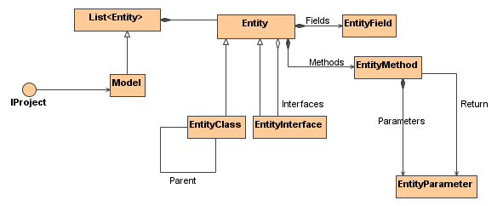
Diagrama 6 - Modelo Interno de Dados

Os plugins de Loader constroem todo o grafo de objectos relativo ao modelo de dados original e colocam-no em IProject.Model. Desta forma, os plugins de CodeGenerator e BuildGenerator ao receberem um IProject têm acesso a todo o modelo de dados.

2.3.2 - Entidades Predefinidas e Definidas Dinamicamente

Há um conjunto de entidades que se encontram sempre presentes numa aplicação web: entidades que representam utilizadores e excepções. Por este motivo, o Midgard acrescenta ao modelo de dados estas entidades, caso elas não existam.
Em ASP.NET as interfaces IIdentity e IPrincipal são usadas para tratar autenticação e autorização respectivamente. O Midgard adiciona ao modelo as entidades Principal e Roles para suportar o modelo de autenticação e autorização das ASP.NET.
Outra entidade adicionada automaticamente é o ExceptionLog. Esta entidade serve para armazenar excepções que ocorram na aplicação. O seguinte diagrama representa as entidades predefinidas e suas relações.

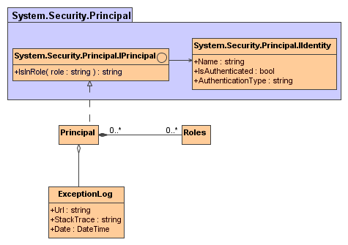
Diagrama 7 - Entidades Predefinidas

Uma excepção pode ocorrer no contexto de um pedido com um utilizador autenticado. Por esta razão ExceptionLog contém uma referência para Principal.
O modelo de dados não tem de ser alterado somente pelos plugins Loader e pelo Midgard. Qualquer plugin CodeGenerator pode adicionar dinamicamente entidades ao modelo. Por exemplo, um plugin que gerasse funcionalidade para mostrar uma frase do dia, poderia adicionar uma entidade QuoteOfTheDay, os seus campos e as suas relações com outras entidades do modelo.

2.3.3 - Extensão ao Modelo de Entidades

O formato de modelo de entidades original pode não suportar toda a informação que o Midgard sabe tratar. Um caso concreto é informação de validação de campos de entidades. Por exemplo: não é possível em UML especificar informação de validação para cada campo.
Para colmatar estas possíveis limitações do modelo de dados original, é possível especificar informação adicional ao modelo de entidades no ficheiro de projecto.

Código 3 - Extensão ao Modelo de Dados
<entities>
<entity name="Roles">
<field name="name" isPreview="true" represents="true">
<regex value="\w+"/>
…
</field>
</entity>
</entities>

Esta extensão ao modelo de dados permite o seguinte:
- Indicar um campo da entidade como representativo – Desta forma controlos gerados automaticamente podem usar somente este campo para representar a entidade
- Indicar um conjunto de campos de preview da entidade – Numa lista de entidades, somente os campos de preview irão aparecer, facilitando a geração de controlos de administração
- Indicar um conjunto de expressões regulares de validação do campo – Todas as validações são automaticamente associadas a validators

2.4 - Arquitectura de Plugins

O Midgard tem a sua arquitectura assente em plugins. Com este tipo de arquitectura, é possível ao utilizador especificar que plugins quer executar, tal como criar novos plugins com funcionalidades não presentes no Midgard.
O seguinte diagrama representa uma visão alto nível da arquitectura de plugins.

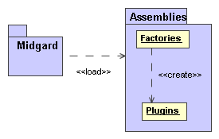
Diagrama 8 - Arquitectura de Plugins

2.4.1 - Factory de Plugins

O Midgard invoca os plugins que estão definidos no ficheiro de projecto, com base no seu nome. Nesta situação, é indicado o uso do padrão factory[7]. Para simplificar a manuntenção de factories, existe um componente que obtém automaticamente todas as factories em runtime, através de introspecção, pesquisando todos os tipos de uma série de assemblies.
Este componente é constituído por uma classe FactoryContainer que contém todas as classes factory e por uma interface IFactory que as factories têm de implementar.

Código 4 - Interface IFactory
public interface IFactory {
object create(object args);
};

O FactoryContainer recebe no construtor um tipo e um conjunto de assemblies. Este tipo é o tipo factory base de todas as factories que ele vai armazenar. O FactoryContainer procura em todos os assemblies recebidos no construtor por tipos que derivam do tipo factory, cria uma instância, e armazena-os. Desta forma após o construtor, o FactoryContainer contém todas as factories do tipo indicado, presentes nos assemblies dados como parâmetro.
O método mais importante de FactoryContainer é o Create.

Código 5 - Class FactoryContainer
public class FactoryContainer {
public object Create(string key, object args);
…
};

O seguinte diagrama representa o FactoryContainer e seus relacionados.

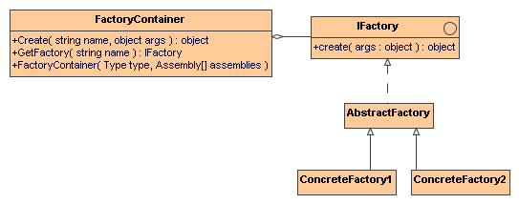
Diagrama 9 - Estrutura do componente Factory

O método Create procura a factory de nome key e chama IFactory.create, retornando o objecto alvo. O seguinte código ilustra a utilização deste componente.

Código 6 - Exemplo de Carregamento Dinâmico de Factories
class CarFactory : IFactory {
public abstract object create( object o );
}

[FactoryKey("Mini")]
class MiniFactory : CarFactory {
public override object create( object o ){ return new Mini(); }
}

[FactoryKey("Fiat")]
class FiatFactory : CarFactory {
public override object create( object o ){ return new Fiat(); }
}

//exemplificação de uso
Type type = typeof(CarFactory);
Assembly[] assemblies = new Assembly[] { type.Assembly };
FactoryContainer factories = new FactoryContainer(type, assemblies);
//criação de um objecto do tipo Mini
Car car = (Car) factories.create("Mini");
Este componente simplifica a manuntenção de um componente baseado em factories, pois estas são carregadas dinamicamente. Este processo pode ser demorado, portanto deve-se ter cuidado para criar somente uma vez um FactoryContainer.

2.4.2 - Categorias de Plugins

Existe uma factory para cada categoria de plugins: LoaderFactory, CodeGeneratorFactory e BuildGeneratorFactory. O seguinte diagrama representa todas as entidades presentes na arquitectura de plugins e suas relações.

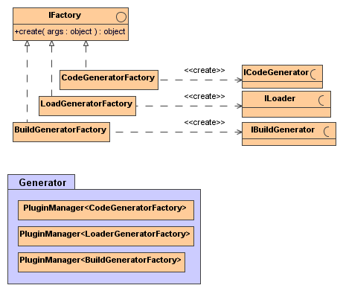
Diagrama 10 - Classes que Colaboram no Carregamento de Plugins

A classe PluginManager<T> tem a função de carregar todos os plugins de dada categoria. O Generator, tendo todos os plugins acessíveis, limita-se a efectuar o ciclo de geração de código.
Todas as categorias de plugin implementam IPlugin, uma interface com funcionalidade comum a todos os plugins.

Código 7 - Interface IPlugin
public interface IPlugin {

string Company { get;}
string Name { get;}
Dictionary<string,string> DefaultParameters { get; }
void SetParameters( Dictionary<string, string> parameters );

};

Todos os plugins são referenciados por um nome e podem ter informação sobre o seu criador. Os plugins também podem suportar o conceito de parâmetros. Os parâmetros de cada plugin são definidos no ficheiro de projecto. Exemplo: um plugin responsável por copiar um ficheiro, pode receber como parâmetros qual o ficheiro a copiar e qual a directoria de destino. Cada plugin pode indicar quais os parâmetros que recebe através de IPlugin.DefaultParameters.
A classe PluginBase providencia uma implementação base para IPlugin. É natural um plugin necessitar de ficheiros adicionais para a sua execução. Normalmente os plugins geram código com base em templates armazenados em Data/Nome_do_Plugin. A classe PluginBase tem um método GetResource que, dado o nome do ficheiro, retorna o path correcto para o mesmo. Este método tem uma funcionalidade adicional: antes de retornar o ficheiro com base no path dos plugins, procura um ficheiro com o mesmo nome numa directoria relativa ao projecto. Desta forma, o utilizador pode alterar templates à sua medida, copiando-os para a directoria do projecto, sem modificar directamente os templates originais do Midgard.

2.4.3 - Carregamento de Plugins

Cada categoria de plugins tem uma directoria associada. Esta directoria é usada pela classe PluginManager<T> para carregar todos os plugins lá existentes. Um PluginManager<T> está associado a uma categoria e permite o acesso a todos os plugins disponíveis.
O PluginManager<T> efectua os seguintes passos para carregar plugins:

- Obtém um array com todos os assemblies presentes na directoria Plugins/T/
- Cria um FactoryContainer com typeof(T) e com o array de assemblies
- O FactoryContainer é preenchido com todas as classes que derivam de T e o carregamento está concluído

O seguinte diagrama demonstra o fluxo de acções no carregamento dos plugins da categoria CodeGenerator. Os plugins das outras categorias são carregados de forma semelhante.

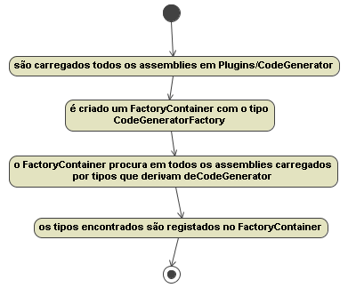
Diagrama 11 - Carregamento de Plugins CodeGenerator

O seguinte código contém o output do PluginManager quando carrega os plugins CodeGenerator.

Código 8 - PluginManager em Execução
PluginManager<CodeGeneratorFactory> Initialized
Loading assemblies from 'Plugins\CodeGenerator'
Assembly `NHibernateUtilities.dll' Loaded
Assembly `OdinUtilities.dll' Loaded
Assembly `WebUtilities.dll' Loaded
** 3 Assemblies Loaded!
** Loaded `22' CodeGeneratorFactory plugins

Através deste método é possível ter vários plugins num mesmo assembly.

2.4.4 - Plugins Loader

Os plugins Loader têm a função de transformar o modelo de entidades no formato original para a representação interna do Midgard. Um plugin de Loader tem de implementar ILoader e tem de ter associada uma factory que derive de LoadGeneratorFactory.

Código 9 - Interface ILoader
public interface ILoader : IPlugin {
void Init( IProject project );
void Load();
}

O método Init serve para o plugin obter o IProject corrente e o método de Load encarrega-se de obter o modelo de entidades e afectar a propriedade IProject.Model. Após este processo, o IProject já se econtra preparado para ser tratado pelas restantes categorias de plugin.
A principal vantagem desta categoria é a independência do Midgard perante um formato de descrição de entidades específico.
Exemplos de formatos de modelos de entidades a considerar:
- Diagramas UML através de XMI
- Schema de uma base de dados já existente
- Ficheiros de especificação de dados de ferramentas de ORM, tal como o NHibernate
- Ficheiros de Projecto de IDE como o Visual Studio
Na implementação actual do Midgard foi criado um plugin de Loader baseado em XMI. Mais informação sobre este plugin no relatório do Nuno Silva[1].

2.4.5 - Plugins BuildGenerator

Os plugins de BuildGenerator têm a função de gerar ficheiros de projecto, para que o código gerado possa ser compilado para assemblies. Estes plugins implementam IBuildGenerator e têm uma factory associada que deriva de BuildGeneratorFactory.

Código 10 - Interface IBuildGenerator
public interface IBuildGenerator : IPlugin {
void Init( IProject project,
Dictionary<string,BuildInformation> information );
void Generate();
};

Pode haver vários plugins BuildGenerator: geração de projectos Visual Studio, ficheiros de build NAnt, etc. Contudo, esta informação é escondida dos CodeGenerator através de uma fachada, conseguida à custa da interface IBuildAgregator.

Código 11 - Interface IBuildAgregator
public interface IBuildAggregator {

void Init( IProject project );
void RegisterComponent( string name );
void RegisterFile( string component, string name );
void RegisterFile( string component, string name,
VSFileType type );
void RegisterFile( string component, string name,
bool isSubType, string dependsUpon );
void RegisterFile( string component, string name,
bool isSubType, string dependsUpon,
VSFileType type );
void RegisterFile( string component, BuildFile file );
void RegisterAssembly( string component, string name );
void RegisterGacAssembly( string component, string name );
void RegisterComponentReference( string component,
string reference );
void RegisterProjectType( string component, ProjectTypes type );
void RegisterResource( string component, string name );

Dictionary<string, BuildInformation> Informations { get; }
};

Um objecto que implementa esta interface é passado a todos os plugins que geram código. É da responsabilidade destes plugins registar todos os ficheiros que geram: componentes, dependências, etc. Com base nesta informação, o IBuildAgregator cria um dicionário com BuildInformation. Estes objectos contêm informação sobre os componentes a gerar, ficheiros associados e dependências entre componentes.
Após a geração de código, o dicionário com BuildInformation é passado aos plugins BuildGenerator. O seguinte diagrama representa a forma como um CodeGenerator envia informação para um BuildGenerator.

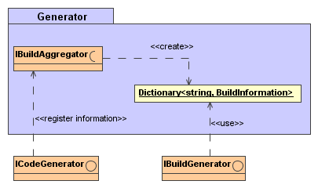
Diagrama 12 - Relação entre ICodeGenerator e IBuildGenerator

O seguinte diagrama representa um elemento do tipo BuildInformation e classes auxiliares.

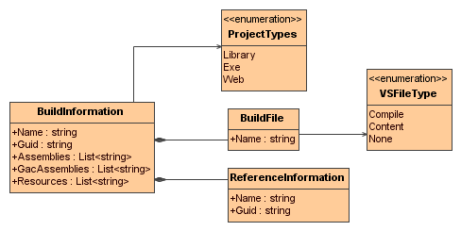
Diagrama 13 - Constituição de um BuildInformation

Cada objecto do tipo BuildInformation representa o projecto que, ao ser compilado, dará origem a um assembly. Com esta informação é fácil para o BuildGenerator gerar ficheiros de projecto. Existem plugins BuildGenerator no Midgard que geram ficheiros de projecto para o Visual Studio 2005, NAnt e MonoDevelop.

2.4.6 - Plugins CodeGenerator

Os plugins CodeGenerator têm a função de gerar ficheiros de código em qualquer linguagem. Existem plugins que geram ficheiros em C#, ficheiros de configuração em XML, entre outros. O plugin CodeGenerator implementa ICodeGenerator e tem uma factory associada que deriva de CodeGeneratorFactory.

Código 12- Interface ICodeGenerator
public interface ICodeGenerator : IPlugin {

void Init( IProject project, IBuildAggregator generator );
void Generate();
void BeforeGenerate();
void AfterGenerate();
};

Esta interface possui métodos que são invocados ao longo do ciclo de vida do plugin. Estes métodos têm funcionalidades distintas, embora não obrigatórias:
- Init – O plugin recebe o IProject e IBuildAggregator corrente; é aqui que o plugin deve adicionar entidades dinamicamente, para que possam ser tratados por todos os outros plugins de geração de código
- BeforeGenerate – Normalmente usado para criar ficheiros de configuração
- Generate – Geração de código
- AfterGenerate – Normalmente usado para copiar ficheiros auxiliares, como assemblies que são dependência dos projectos gerados

Existe uma grande variedade de plugins CodeGenerator que geram toda uma infra-estrutura com base no modelo de entidades. Estes plugins geram código para a plataforma .NET em C#, contudo nada impede de haver plugins que geram código noutra linguagem .NET, ou mesmo para outras plataformas, como Java, Ruby ou Python.

2.4.7 – Segurança e Robustez na Invocação de Plugins

O Midgard carrega e invoca plugins sem qualquer medida de segurança. Um plugin pode hipoteticamente conter código malicioso ou até conter erros de programação que podem terminar abruptamente a aplicação. Por exemplo, há excepções/erros que não são apanhadas por um try/catch (ex: StackOverflowException).
A parte de segurança na invocação dos plugins não foi considerada uma prioridade para a conclusão no projecto. Contudo, ficam algumas ideias para os problemas apontados:
- Problemas de Segurança: através do uso do CAS, o Midgard só deveria dar as seguintes permissões aos plugins:
  - Permissões de leitura na directoria de templates do Midgard
  - Permissões de leitura e escrita na directoria de output do projecto
- Prevenção contra Falha dos Plugins: os plugins seriam executados num novo app domain. Desta forma, uma falha crítica não terminaria abruptamente a aplicação, e seria possível mostrar uma mensagem de erro ao utilizador.

3 - Infra-estrutura da Aplicação Web Gerada

O Midgard é um gerador de código que tem como objectivo gerar toda uma infra-estrutura de apoio ao desenvolvimento de aplicações web. Vários plugins colaboram na criação de vários componentes, que podem posteriormente ser utilizados pelo programador.
Estes componentes foram pensados para ser extensíveis, de utilização facultativa e configuráveis. Desta forma o programador pode usar somente os componentes que considere mais adequados e montá-los da forma mais apropriada para atingir a aplicação final.
No fim do ciclo de geração do Midgard o programador tem disponível uma solução com os seguintes projectos:

- Core: contém as representações em classes C# das entidades do modelo de dados;
- DataAccessLayer: contém a API de persistência para as entidades do modelo;
- Config: aplicação consola com diversas utilidades (ex: criação da estrutura da base de dados);
- WebUserInterface: projecto em ASP.NET com suporte para manipulação de entidades;
- Tests: testes unitários ao código gerado;

3.1 - Core

O Core é o projecto que contém a representação das entidades do modelo em classes. Este projecto tem como objectivo conter funcionalidades que devem estar disponíveis a outros projectos.
Uma entidade pode ser definida inequivocamente através de um Id e do seu Tipo. Para facilitar a criação de algoritmos que não necessitam explicitamente de saber o tipo de uma entidade, todas as entidades implementam IDescriptable. Esta interface também contém métodos utilitários cuja implementação é gerada automaticamente.

Código 13 - Interface IDescriptable
public interface IDescriptable {

string ToHtml();
string ToXml();
string ToLog();
string ToJson();

int Id { get;}
string TypeName { get;}

};

As classes geradas, além da implementação de IDescriptable, contêm todos os campos definidos para a entidade no modelo e propriedades de acesso. Este é o esqueleto base da classe que é usado em todos os outros projectos da solução.
No ciclo de desenvolvimento da aplicação, pode ser necessário voltar a gerar o projecto Core, para actualizar o modelo de dados. Para evitar que alterações do programador sejam perdidas, o plugin de geração do Core gera dois ficheiros por entidade: Entity.cs e EntityToChange.cs. O gerador verifica se EntityToChange.cs já existe e caso exista não o altera. Estes dois ficheiros usam o padrão partial do C# para permitir que a implementação de uma classe seja dividida em mais que um ficheiro.
É em EntityToChange.cs que o programador pode adicionar funcionalidades às entidades. Contudo, a adição de campos pós geração de código será ignorada pelos outros projectos da solução.

Para a entidade predefinida Principal é também adicionada a implementação de IPrincipal, para que possa ser facilmente incorporada no sistema de autênticação/autorização das ASP.NET.

3.2 - DataAccessLayer

O projecto DataAccessLayer providencia a persistência das entidades. É gerada a API de persistência para cada entidade independente do SGBD alvo e da ferramenta de ORM utilizada. Desta forma outros plugins podem gerar código de persistência diferente, não sendo necessário intervir nos outros projectos da solução.
Para cada entidade é criada uma classe que a sabe persistir. Estas classes que realizam a persistência implementam IPersistance<T>, em que T é a classe que representa a entidade.

Código 14 - Interface IPersistance
public interface IPersistance<T> {

T Create();
T Select( int id );
void Update(T t);
void Delete(T t);
int Delete(int id);
int DeleteAll();

List<T> Select( int start, int count );
List<T> Select(…);

List<T> TypedQuery(string hql);
List<T> TypedQuery(…);

int GetCount();
T GetRandom();

void StartTransaction();
void CommitTransaction();
void RollbackTransaction();

void Flush();
};

Esta interface expõe métodos que permitem realizar operações de CRUD para cada tipo de entidade. No projecto DataAccessLayer é também gerada uma classe Persistance<T> que implementa IPersistance<T>. Todas as classes de persistência das entidades derivam de Persistance<T> e é nesta classe que está a implementação específica para um dado SGBD/ferramenta de ORM.
Para cada entidade Entity é gerada a classe EntityPersistance. Esta classe deriva de Persistance<Entity> e adiciona métodos específicos para queries relacionadas com os campos da entidade: para cada campo é criado um método SelectByPropertyName.
Uma acção relacionada com persistência tem de decorrer no contexto de uma sessão. Todas as classes de persitência têm métodos estáticos que permitem obter uma sessão.

Código 15 - Obtenção de Sessões
public class PrincipalPersistance : Persistance<Principal> {

static PrincipalPersistance CreateSession()

static PrincipalPersistance AttachSession<T>(
Persistance<T> owner )

static PrincipalPersistance GetSession()
…
};

Uma sessão equivale a uma ligação à base de dados, pelo que é preciso ter cuidados especiais com este recurso pesado. Existem vários métodos que devem ser usados em diferentes situações. O CreateSession cria sempre uma sessão; o GetSession obtêm a sessão corrente; o AttachSession permite obter uma sessão de outro objecto de persistência.
O GetSession deve ser sempre o método utilizado, principalmente no contexto das ASP.NET. Este método obtém a sessão a partir do contentor Items (que existe ao longo do ciclo de vida de um pedido). Desta forma a sessão é partilhada durante todo o pedido e só é criada se for necessária.
Exemplo de utilização da API de persistência para a entidade predefinida Principal:

Código 16 - Exemplo do uso da API de persistência
using (PrincipalPersistance persistance =
PrincipalPersistance.GetSession() ) {
Principal principal = persistance.GetRandom();
principal.Name = "Name Changed";
persistance.Update(principal);
}

O uso dos objectos de persistência deve estar sempre protegido pelo using. Isto porque estes objectos implementam IDisposable, por forma a libertarem a ligação à base de dados quando esta já não é necessária.

3.2.1 - Validação

A consistência dos dados armazenados no SGBD é importante. Frameworks como as ASP.NET e System.Windows.Forms possuem uma hierarquia de controlos capazes de validar input. Contudo, o DataAccessLayer é um componente independente e pode ser usado em vários contextos, pelo que tem de ser capaz de garantir a consistência dos dados.

Com base na informação de validação de cada entidade, são gerados métodos de validação na sua classe de persistência. Exemplo de um método que valida a dimensão da propriedade Email da entidade Principal:

Código 17 - Exemplo de Validação
public static LifecyleVeto ValidateMaxSizeOfEmail ( Principal e )
{
return ValidateStringMaxSize( e.Email, 200 );
}

Para cada propriedade com informação de validação é gerado um método análogo. Estes métodos retornam um LifecycleVeto: um enumerado que indica se o ciclo de actualização de um objecto deve ser suspenso ou não.
Se a sessão corrente for validada, estas validações ocorrem sempre que é chamado o IPersistance<T>.Update (que cria ou actualiza um objecto no SGBD).
Quando o programador usa GetSession, obtém uma sessão que não vai ter validação. Este método deve ser usado quando for feita validação por outros meios, por exemplo através da hierarquia de validators das ASP.NET. Desta forma as validações não se efectuam duas vezes.
Contudo, se o programador quiser uma sessão que executa validações, deve usar o método GetValidatedSession em vez do GetSession.

3.2.2 - NHibernate

Para suportar a persistência das entidades, foi usada a ferramenta de ORM NHibernate. Informação detalhada sobre o NHibernate pode ser encontrada no relatório do Tiago Sousa[2]. O NHibernate precisa de 3 elementos para poder funcionar: um assembly com as classes a persistir, um ficheiro de configuração e um ficheiro de informação sobre as classes a persistir.
O Midgard gera todos os elementos necessários ao funcionamento do NHibernate, pelo que o DataAccessLayer pode ser usado sem configurações adicionais.

3.2.2.1 - Ficheiro de Configuração

O ficheiro de configuração contém diversas informações e configurações específicas sobre o SBGD alvo.

Código 18 - Ficheiro de Configuração do NHibernate
<hibernate-configuration xmlns="urn:nhibernate-configuration-2.0" >
<session-factory name="NHibernate.Sms">
<property name="connection.driver_class">
NHibernate.Driver.SqlClientDriver
</property>
<property name="dialect">
NHibernate.Dialect.MsSql2000Dialect
</property>
<property name="connection.connection_string">
server=.;uid=midgard;pwd=spoon;database=Sms
</property>
<property name="connection.isolation">
ReadUncommitted
</property>
…
</session-factory>
</hibernate-configuration>

Este ficheiro é facilmente construído com a informação presente no ficheiro de projecto e permite parameterizar o funcionamento interno do NHibernate.

3.2.2.2 - Ficheiro de Mapeamento Objecto/Relacional

O NHibernate precisa de um ficheiro de mapeamento entre classes e tabelas. Neste ficheiro estão descritas todas as classes a persistir e informação sobre os seus campos. Todas as relações entre classes também estão descritas neste ficheiro. Mais informação detalhada sobre este ficheiro no relatório do Tiago Sousa[2].

O Midgard toma algumas decisões por omissão, relativas ao comportamento do NHibernate:
- Relações 1 para N ou N para M usam sempre o padrão lazy – quer isto dizer que quando o objecto é carregado, o contentor associado à relação não é. Só será carregado aquando do primeiro acesso;
- A derivação pode ser implementada através de uma tabela com os campos de todas as entidades, ou através de uma tabela por entidade; O Midgard usa a primeira forma porque é a forma aconselhada pela equipa do NHibernate, contudo esta é uma opção que o programador deve sempre adaptar ao seu caso específico.

3.3 - Config

O Config é uma aplicação consola com diversos utilitários. Permite fazer queries simples e obter informação simples não formatada da base de dados. Contudo a sua maior utilidade é a geração da estrutura da base de dados.
O NHibernate recebe uma connecion string para uma base de dados que já deve estar criada. O Config pode ser usado para fazer o bootstrap da base de dados, criando as tabelas e adicionando um utilizador administrador. Durante este processo o Config também gera ficheiros com o código SQL de create e de drop da base de dados para o SGBD alvo.

3.4 - WebUserInterface

O projecto WebUserInterface é uma infra-estrutura base de uma aplicação web em ASP.NET. São gerados vários componentes que tratam diversas tarefas comuns em qualquer aplicação web como autenticação/autorização, gestão de excepções e controlos de visualisação/edição de entidades.

3.4.1 - Autenticação e Autorização

Uma das tarefas que normalmente é necessário implementar é um mecanismo de utilizadores com autênticação e autorização. As ASP.NET 2.0 já providenciam controlos para registo e login de utilizadores, e uma infra-estrutura extensível de providers para gestão de utilizadores e roles.

3.4.1.1 - Autenticação

É gerado um MemberShipProvider que faz a ponte entre os controlos de autênticação ASP.NET 2.0 e a API de persistência do Midgard. Nesta caso, é a classe PrincipalPersistance que tem todas as funcionalidades de gestão de Principal, pelo que o mapeamento é directo.
Existe um módulo ASP.NET que gere a autenticação. Este módulo está registado no evento Authenticate_Request e se o pedido estiver autenticado o Context.User passará a conter o Principal adequado (não esquecer que a entidade predefinida Principal implementa IPrincipal).
Desta forma é possível a utilização out of the box de todos os controlos de autenticação/autorização das ASP.NET 2.0

3.4.1.2 - Autorização

O Midgard adiciona ao modelo de dados original as entidades predefinidas Principal e Roles, tal como a sua relação de M para N. A implementação de IPrincipal.IsInRole de Principal o que faz é percorrer o contentor de Roles e verificar se a role existe. Este contentor não é lazy, é sempre carregado pois vai ser sempre utilizado e por norma é um contentor com poucos elementos.
Uma limitação do sistema de autorização das ASP.NET é que não permite roles hierarquicas. Devido a isto, um utilizador administrador teria de ter registadas todas as roles user, admin, etc. Com um sistema de roles hierarquico só seria necessária a role admin, facilitando signitivamente a manuntenção das roles da aplicação.
Para suportar roles hierarquicas, é gerado um ficheiro XML que contém a hierarquia de roles e uma classe RoleManager que contém um método IsInRole que sabe interpretar a hierarquia.

Código 19 - Especificação da Hierarquia de Roles
<?xml version="1.0" encoding="utf-8" ?>
<roles>
<role name="admin">
<role name="user" />
</role>
<role name="guest" />
</roles>

É também gerado o controlo RoleVisible, análogo ao LoginView das ASP.NET 2.0 que permite mostrar partes da página consoante a role do utilizador.
Este mecanismo de roles hierarquico não está totalmente integrado nas ASP.NET 2.0. Por exemplo, o controlo de acesso realizado no Web.config não irá ter em conta a hierarquia de roles. A integração a 100% com a infra-estrutura das ASP.NET não foi considerada uma prioridade.

3.4.2 - Controlo de Excepções

A qualquer momento pode ser lançada uma excepção. Caso esta excepção não seja tratada, o utilizador irá visualizar uma página com a informação da excepção, o que constitui uma falha e segurança.
Uma das entidades predefinidas pelo Midgard, é o ExceptionLog. Esta entidade contém campos com o tipo de excepção, a hora, qual o URL onde foi originado, o utilizador corrente, etc. Todo um conjunto de informação que mais tarde o administrador pode usar para resolver o problema.
É gerado um módulo que captura excepções não tratadas. Este módulo ao detectar uma excepção não tratada, faz o seu registo na base de dados, e faz redirect para a página error.aspx, onde o programador pode pôr informação mais user friendly.

3.4.3 - Internacionalização

Aplicações web internacionais necessitam de ter a sua user interface adaptada à língua/país do utilizador. O Midgard gera componentes que suportam a alteração da língua corrente. Cada Principal tem a propriedade Locale que define a sua localização geográfica (exemplo: pt ou en). Aquando da autênticação com sucesso, é estabelecido o locale do utilizador para todo o pedido. Caso o utilizador não seja autenticado, a informação de locale é encontrada nos headers http do pedido.
Estando o locale automaticamente resolvido, basta ao programador usar o sistema de Resources da framework .NET. É também gerado um controlo Label que sabe ir buscar o conteúdo localizado a mostrar.

3.4.4 - Controlos

A criação de controlos para visualisação e edição de entidades é uma tarefa comum que pode ser automatizada. O Midgard para cada entidade gera controlos capazes de listar uma ou várias entidades, editar e remover entidades.
A automatização é importante, contudo o aspecto visual não pode ser negligenciado. Como objectivo inicial, pretende-se uma hierarquia de controlos que providencia toda a funcionalidade necessária, permitindo no entanto a manipulação visual dos controlos.

3.4.4.1 - EntityItem

Um controlo que sabe mostrar uma entidade tem o nome EntityItem. Por exemplo, existe o PrincipalItem. Este controlo tem como função obter um Principal que irá ser visualizado. Para definir o local onde o Principal se encontra, PrincipalItem tem uma propriedade Source que corresponde ao seguinte enumerado:

Código 20 - Enumerado SourceType
public enum SourceType {
Parent,
QueryString,
Form,
Items,
Session,
Cache,
Application,
New,
ContextUser,
None,
…
};

Com base na Source o Item obtém o Principal. Por exemplo, se a Source for QueryString, o PrincipalItem vai buscar o Id à QueryString e faz um select à base de dados para obter o objecto Principal pretendido. Toda esta funcionalidade está em BaseEntityItem<T>.
Tendo o objecto a mostrar disponível, o próximo passo é escrever este objecto para XHTML. Para cada propriedade da entidade, são gerados controlos que derivam de BaseFieldControl<T> que sabem mapear para XHTML uma propriedade associada. Exemplo: o Principal tem a propriedade Locale, pelo que existe o controlo PrincipalLocale que tem de estar dentro de um PrincipalItem.
Um BaseFieldControl<T>, aquando do seu render, procura pelos controlos pai um que seja BaseEntityItem<T>. Ao encontrar este controlo tem acesso ao objecto corrente a mostrar.

Código 21 - Exemplo de Render de uma Propriedade
public class PrincipalLocale : BaseFieldControl<Principal> {

protected override void Render( HtmlTextWriter writer,
Principal entity,
int renderCount, bool flipFlop ){
writer.Write( entity.Locale );
}

};

Este mecanismo permite que novos controlos de visualização de entidades sejam criados facilmente, bastando derivar de BaseFieldControl<T>.
O seguinte código ilustra a utilização destes controlos. O seguinte controlo mostra o Name e o Locale de um utilizador aleatório.

Código 22 - Exemplo de Utilização de um PrincipalItem
<Sms:PrincipalItem Souce="Random" runat="server">
<b><Sms:PrincipalName runat="server" /></b> :
<Sms:PrincipalLocale runat="server" />
</Sms:PrincipalItem>

Os controlos gerados estão automaticamente registados tendo como prefixo o nome do projecto. No exemplo anterior é utilizado <Sms:PrincipalItem /> porque está a ser usado o controlo PrincipalItem no projecto Sms.
Através destes controlos, é atingido o objectivo inicial de permitir a modificação visual da entidade, não sendo necessário ao programador alterar a lógica dos controlos.

3.4.4.2 - EntityList

Um BaseEntityItem<T> sabe mostrar um objecto de T. Para mostrar vários objectos de T, existem os controlos BaseList<T> e BasePagedList<T>.
O BaseList<T> é um controlo simples que se limita a obter todos os elementos de T na base de dados. O BasePagedList<T> deriva de BaseList<T> e tem funcionalidades avançadas como suporte para paginação, queries e outros tipos de parameterização. O seguinte diagrama ilustra a relação entre os controlos de listagem e visualização:

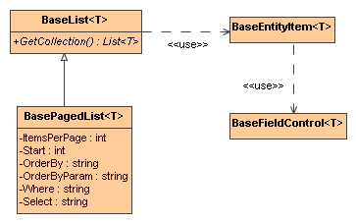
Diagrama 14 - Controlos de Listagem de Entidades

O BaseList<T> funciona da seguinte maneira: obtém a lista de objectos a mostrar e procura nos seus filhos um EntityItem<T>. Ao encontrar um EntityItem<T> invoca EntityItem<T>.Render para cada um dos objectos da lista. Por omissão, um EntityItem<T> tem o Source com o valor Parent, caso em que o EntityItem<T> vai procurar no pai o objecto a mostrar.
Este mecanismo funciona como um repeater e permite mostrar listas de objectos, com a visualização que o programador pretender. O seguinte exemplo mostra uma lista com o Name de todos os Principal existentes.

Código 23 - Exemplo de Utilização de um PrincipalList
<Sms:PrincipalList runat="server">
<ul>
<Sms:PrincipalItem runat="server">
<li> <Sms:PrincipalName runat="server" /> </li>
</Sms:PrincipalItem>
</ul>
</Sms:PrincipalList>

A integração entre BaseList<T> e BaseEntityItem<T> permite mostrar listas de objectos de qualquer forma, inclusive através de tabelas.

3.4.4.3 - EntityPagination

É frequente a necessidade de mostrar subconjuntos de elementos. O BasePagedList<T> tem funcionalidades para mostrar somente um subconjunto de elementos, através da especificação de propriedades que indicam qual o primeiro elemento, quantos a mostrar, etc. Contudo, o BasePagedList<T> não consegue gerir qual o subconjunto corrente, nem permitir a navegação por subconjuntos.
Esta funcionalidade é providenciada pelo BasePagination<T>. Este controlo tem a tarefa de gerir qual o subconjunto corrente e permitir a navegação entre subconjuntos. Com esta informação, cabe ao BasePagination<T> parameterizar o BasePagedList<T>. O seguinte diagrama demonstra a relação entre estes dois controlos.

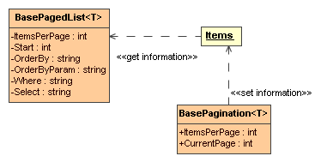
Diagrama 15 - Controlos que permitem Paginação

Com a separação das funcionalidades de paginação na classe BasePagination<T>, é possível ter vários tipos de controlos de paginação e em qualquer parte da página.

3.4.4.4 - Contentores

Se uma entidade tem uma relação de 1 para N ou de M para N, a sua classe terá um contentor de objectos que representa essa relação. Por exemplo, um Principal tem uma relação de M para N com Roles, logo a classe Principal tem uma propriedade Roles que contém todas as roles associadas ao Principal.
Também são gerados controlos para representar visualmente estas propriedades. Estes controlos derivam de BaseFieldControl<M>, contudo têm como campo um BasePagedList<N> para o qual delegam o render. O que permite fazer o seguinte:

Código 24 - Visualização de Contentores de Entidades
<Sms:PrincipalItem Source="Random" runat="server">
<h2>Roles do Utilizador <Sms:PrincipalName runat="server" /></h2>
<ul>
<Sms:PrincipalRoles runat="server">
<Sms:RolesItem runat="server">
<li><Sms:RolesName runat="server" /></li>
</Sms:RolesItem>
</Sms:PrincipalRoles>
</ul>
</Sms:PrincipalItem>

Este conjunto de controlos produz o seguinte código XHTML:

Código 25 - Código XHTML gerado por um Contentor de Entidades
<h2>Roles do Utilizador pre</h2>
<ul>
<li>user</li>
<li>admin</li>
…
</ul>

Este nível de integração é possível porque o PrincipalRoles delega para um RolesList o render.

3.4.4.5 - EntityEditor

Para editar ou criar entidades, existe o controlo BaseEntityEditor<T>. Este controlo deriva de BaseEntityItem<T>, pelo que todos os mecanismos descritos até agora também estão disponíveis em BaseEntityEditor<T>.
Em termos de visualização, o mecanismo usado é o mesmo de BaseEntityItem<T>, contudo devem ser usados outros controlos. Para cada propriedade de T é criado um controlo de edição que deriva da BaseEntityFieldEditor<T>. Por exemplo, a propriedade Locale de Principal tem associada a si o controlo de edição PrincipalLocaleEditor. Um BaseEntityEditor<T> pode ter como filhos tanto BaseFieldControl<T> como BaseEntityFieldEditor<T>.
O seguinte diagrama ilustra as relações entre os diversos controlos.

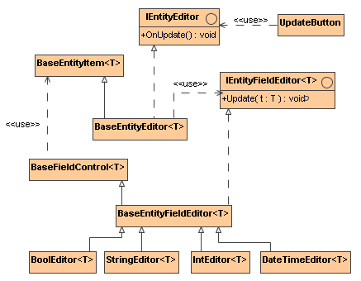
Diagrama 16 - Classes que Cooperam na Edição de Entidades

O UpdateButton é o responsável por lançar o ciclo de actualização de um objecto. Os seguintes passos ocorrem durante o ciclo de actualização:
- O UpdateButton no seu evento OnClick procura nos pais por um controlo que implemente IEntityEditor e, caso Page.IsValid, chama IEntityEditor.Update
- O BaseEntityEditor<T> obtém o objecto a editar/criar através da Source
- O BaseEntityEditor<T> no seu método IEntityEditor.Update percorre todos os filhos à procura dos que implementam IEntityFieldEditor<T> e invoca IEntityFieldEditor<T>.Update(T t) com o objecto corrente
- Os controlos de edição, que implementam IEntityFieldEditor<T>, no seu método Update realizam a actualização do objecto
- Após a actualização do objecto, o BaseEntityEditor<T> obtém uma sessão de persistência e faz Update ao objecto

O UpdateButton tem eventos OnSuccess e OnFailure que podem ser usados para transmitir o sucesso da operação.
Todos os controlos de edição de propriedades gerados contêm validators ASP.NET que validam o input do utilizador consoante as regras definidas à priori para cada entidade.

3.4.4.6 - EntityDelete

Para cada entidade são gerados pelo menos dois controlos de delete, um que remove um objecto e outro que remove todos os objectos. Como exemplo, para a entidade Principal são gerados PrincipalDelete e PrincipalDeleteAll.
Remover um objecto pode ser directo, mas há casos que necessitam de mais cuidado. Por exemplo, numa relação de M para N é criada uma tabela intermédia que referencia através de chaves externas as duas tabelas da relação. Um simples delete irá causar erro do lado do SGBD.
Para estes casos especiais, são gerados controlos especiais. Principal e Roles têm uma relação de M para N, então são gerados os controlos PrincipalDeleteFromRoles e RolesDeleteFromPrincipal. Estes controlos já têm o cuidado de efectuar a remoção correctamente, e no contexto de uma transacção. O seguinte diagrama ilustra estas classes.

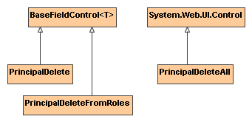
Diagrama 17 - Controlos de Delete

Um PrincipalDeleteAll não precisa de informação sobre o objecto corrente, pelo que deriva simplesmente de Control. Um PrincipalDelete deriva de BaseFieldControl<T> para obter o objecto corrente.

3.4.5 - Administração

Os plugins do Midgard geram controlos que permitem a manipulação de entidades. Com base nestes controlos, existe um plugin que gera toda uma infra-estrutura de administração.
Esta parte da aplicação web funciona como um backoffice com as seguintes funcionalidades:
- Possibilidade de gestão dos contentores de estado da aplicação web: Application, Cache e Items
- Páginas com utilitários que permitem configurar o servidor de SMTP, enviar mails, verificar os headers de um pedido e realização de queries à base de dados
- Gestão de entidades: adição, actualização, remoção, listagem e procura
- Sistema simples de estatísticas de páginas, com indicação dos últimos referrals e últimos utilizadores online

3.4.5 - Testes Unitários

O Midgard gera muito código. Para validar a correcção deste código, há um plugin que gera testes unitários ao código gerado. Para cada entidade são testadas as funcionalidades básicas de inserção e remoção.
Com base nas entidades predefinidas, são gerados testes que verificam as funcionalidades presentes em IPersistance<T>, tal como testes às relações de 1 para M e de N para M, presentes na relação entre Principal e ExceptionLog, e Principal e Roles, respectivamente.
Informação detalhada sobre a implementação de testes unitários no relatório do Tiago Silva[2].

4 - Exemplo de Utilização do Midgard

Neste capítulo é descrito o processo de desenvolvimento de uma aplicação web com o Midgard. O objectivo é criar uma aplicação de registo de mensagens para telemóvel, agrupadas por categoria. A aplicação tem de atender aos seguintes requesitos:
- Existência de um menu com todas as categorias existentes
- Visualização das mensagens de uma dada categoria
- Adição de mensagens

4.1 – Configuração Inicial

O Midgard precisa de um ficheiro de projecto e de um ficheiro de entidades. O primeiro passo é gerar o diagrama de classes para esta aplicação. O seguinte diagrama ilustra a solução utilizada:

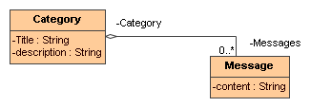
Diagrama 18 - Diagrama de Classes do Projecto Sms

Este diagrama é então guardado no formato XMI no ficheiro Sms.xmi. O ficheiro de projecto está em Sms.xml e indica quais os plugins que vão ser invocados, tal como a connection string para a base de dados do projecto.
Tendo os dois ficheiros de input do Midgard prontos, o passo seguinte é correr o odin.exe. O odin.exe é a aplicação consola do Midgard encarregue de gerar código. Ao correr esta aplicação obtém-se o seguinte output:

Código 26 - Output do Odin.exe
$ odin.exe --project:Sms.xml
Processing `D:\Projects\Midgard\SimpleSms\Project\Sms.xml'...
Generated framework for project `Sms'
in `4' seconds
at `D:\Projects\Midgard\SimpleSms'

* Component `Core' Information
- Project Type: Library
- Files: 14
* Component `DataAccessLayer' Information
- Project Type: Library
- Files: 9
* Component `Config' Information
- Project Type: Exe
- Files: 1
* Component `WebUserInterface' Information
- Project Type: Web
- Files: 262

Após este passo está disponível uma Solution do Visual Studio 2005 compilável, com todos os projectos descritos no output do odin.exe.

4.3 – Configuração da Base de Dados

Um dos projectos gerados é o Config. Este projecto gera uma aplicação consola de nome Sms.Config.exe que permite criar a estrutura da base de dados da seguinte forma:

Código 27 - Criação da BD com o Sms.Config.exe
$ Sms.Config.exe –-reset

Este comando apaga toda a estrutura actual da base de dados, gera a estrutura que suporta o projecto Sms e cria um utilizador admin com a role admin.
O próximo passo é ir à interface de administração gerada automaticamente e adicionar algumas categorias.

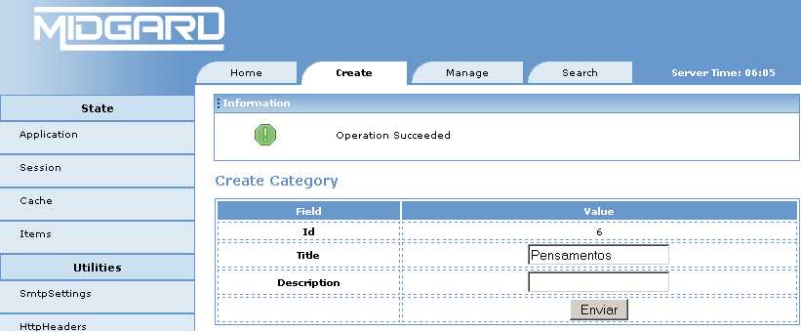
Imagem 1 - Interface de Administração

A imagem anterior representa a página de adição de categorias situada em: /admin/categoryCreate.aspx.

4.3 – Menu de Categorias

É requesito um menu com todas as categorias existentes. Para atingir este objectivo é criado o controlo Menu.ascx com o seguinte conteúdo:

Código 28 - Menu de Categorias
<dl>
<dt>Categorias</dt>
<Sms:CategoryList runat="server">
<Sms:CategoryItem runat="server">
<dd>
<Sms:CategoryLink Url="/category.aspx?Category={0}"
runat="server">
<Sms:CategoryTitle runat="server" />
(<b><Sms:CategorySpecificCount
runat="server" /></b>)
</Sms:CategoryLink>
</dd>
</Sms:CategoryItem>
</Sms:CategoryList>
<dd><a href="#">Total</a>
(<b><Sms:MessageCount runat="server" /></b>)
</dd>
</dl>

Este controlo, em conjunção com estilos CSS, será mostrado da seguinte forma:

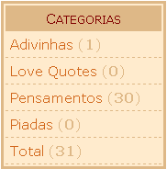
Imagem 2 - Visualização do Menu de Categorias

4.3 – Página de Categoria

O menu possui a lista de categorias existentes, com um link para cada uma delas. A página que sabe mostrar as mensagens de uma categoria é a category.aspx e recebe na query string o Id da categoria a mostrar. O código desta página é o seguinte:

Código 29 - Página que Lista Mensagens por Categoria
<Sms:CategoryItem Source="QueryString" runat="server">

<h2>Categoria <Sms:CategoryTitle runat="server" /></h2>

<Sms:CategoryMessageDropDownPaginator runat="server" />

<Sms:CategoryMessages runat="server">
<Sms:MessageItem runat="server">
<Sms:MessageContent runat="server" />
</Sms:MessageItem>
</Sms:CategoryMessages>

</Sms:CategoryItem>

Ao aceder à página da categoria Pensamentos, obtém-se o seguinte:
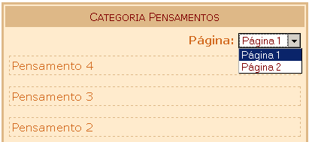
Imagem 3 - Visualização de Mensagens por Categoria

4.4 – Página de Adição de Mensagens

Para completar as funcionalidades pretendidas, falta somente uma página que permita a um utilizador adicionar novas mensagens ao site. Para atingir este objectivo, é criada uma página add.aspx com o seguinte conteúdo:

Código 30 – Código da Página de Adição de Mensagens
<h2>Nova Mensagem</h2>

<Sms:MessageEditor Source="New" runat="server">
<Sms:MessageContentEditor runat="server" />
<b>Categoria:</b> <Sms:MessageCategoryEditor runat="server" />
<Sms:UpdateButton runat="server" />
</Sms:MessageEditor>

Esta página produz o seguinte resultado:

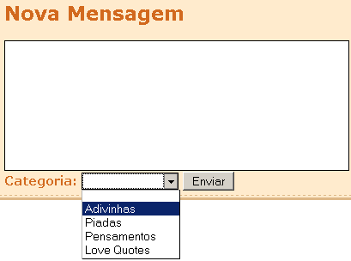
Imagem 4 - Adição de Mensagens

5 - Conclusão

Através da aplicação de exemplo Sms demonstram-se as potencialidades do Midgard. Um site simples como o das mensagens foi elaborado sem ser necessária uma linha de código C#. Esta aplicação de mensagens está disponível online num formato um pouco mais elaborado.
A seguinte tabela ilustra as vantagens de utilizar o Midgard em alternativa ao desenvolvimento tradicional em ASP.NET2.0.

Em Análise | Midgard | ASP.NET 2.0
Criação das classes das Entidades da Aplicação | Automático | Manual
Data Access Layer
Criação da estrutura da Base de Dados | Automático | Manual
Criação da API de Persistência para cada Entidade | Automático | Manual
Suporte multi SGBD | Automático | Manual
Web User Interface – Autenticação e Autorização
Registo/Autenticação/Login de Utilizadores | Automático | Automático se forem usados os providers existentes, trabalho extra se for preciso customização ou utilização de outros SGBD
Mecanismo de Roles Hierarquico | Automático | Manual
Web User Interface – Utilitários
Registo de Excepções | Automático | Manual
Interface de Administração | Automático | Manual
Internacionalização | Automático | Manual
Web User Interface – Controlos
Controlos de Visualização/Edição das Entidades | Automático | Manual
Validação do Input na Criação/Edição de Entidades | Automático | Manual
Suporte para Paginação | Automático | Manual
Tabela 1 – Vantagens do Midgard

É difícil avaliar as horas de trabalho que o Midgard poupa em cada funcionalidade descrita na tabela anterior. Contudo, a maior parte das tarefas descritas depende directamente do número de entidades da aplicação. Quanto mais entidades, mais horas de trabalho terão de ser gastas. Com a utilização do Midgard todas as tarefas são suportadas automaticamente independentemente do número de entidades da aplicação.
No desenvolvimento de aplicações com o Midgard verificou-se naturalmente que os controlos gerados não cobrem todas as situações de utilização necessárias. Contudo, a facilidade de extensão da arquitectura permite a adição de novas funcionalidade de forma elegante.
Estas novas funcionalidades podem ser incorporadas como plugins no Midgard, ficando disponíveis para projectos futuros, aumentando assim ainda mais a produtividade nos próximos projectos a desenvolver.

Trabalho Futuro

O Midgard encontra-se estável e pronto para utilização em projectos web. Contudo, ainda muito pode ser feito para aumentar as vantagens do Midgard. Os próximos tópicos analisam os problemas do Midgard, tal como novas funcionalidades.

Actualização do Modelo de Entidades

O maior problema do Midgard surge quando é necessário actualizar o modelo de entidades e voltar a gerar código. Pode acontecer que ficheiros alterados sejam escritos, fazendo com que o programador perca o seu trabalho. Há três soluções para este problema:
- Transformar o problema em Característica – pode ser característico do Midgard que a geração de código só possa ser realizada uma vez; neste caso o modelo de entidades teria de ser muito bem analisado antes da geração
- Não Apagar por Omissão – quando o Midgard gerar código, se o ficheiro alvo já existir, então não é realizada a geração; desta forma o programador poderia apagar somente os ficheiros que quer actualizar, e correr o Midgard sem problemas
- Mecanismos de Diferença de Ficheiros – a solução ideial seria incorporar no Midgard um mecanismo capaz de detectar diferenças entre ficheiros, algo análogo às diff tools usadas por programas de Gestão de Versões; desta forma o Midgard poderia fazer merge das alterações do programador no ficheiro gerado

A solução actual é: não apagar por omissão.

Arquitectura mais Genérica

Neste momento o Midgard tem a fase de load orientada ao recolhimento de informação sobre entidades. O próximo passo é colocar em IProject um contentor genérico de informação.
O objectivo é permitir que os plugins possam manipular informação que seja desconhecida ao Midgard. Por exemplo: poderia ser interessante a criação de um loader plugin que extraia informação de um diagrama de estados do Visio. Este plugin iria colocar esses dados no contentor genérico em IProject. Nas seguintes fazes de geração outros plugins relacionados poderiam consumir essa informação.
Desta forma a arquitectura fica mais extensível, não restringindo os plugins ao uso dos objectos intrínsecos do Midgard.

Referências

- Nuno Silva. Midgard. In Projectos Finais de Curso da Licenciatura em Engenharia Informática e de Computadores, ISEL, 2006.
- Tiago Sousa. Midgard. In Projectos Finais de Curso da Licenciatura em Engenharia Informática e de Computadores, ISEL, 2006.
- Estrutura de uma aplicação Web, http://msdn.microsoft.com/practices/apptype/webapps/default.aspx?pull=/library/en-us/dnbda/html/distapp.asp
- Wikipedia, http://www.wikipedia.org
- Django, http://www.djangoproject.com
- Ruby on Rails, http://www.rubyonrails.org
- Factory Design Patter, http://en.wikipedia.org/wiki/Factory_design_pattern
- NAnt, http://nant.sf.net
- Visual Studio 2005, http://msdn.microsoft.com/vstudio/
- Code Smith, http://www.codesmithtools.com/

HTTP: Hypertext Transfer Protocol
HTML: Hypertext Markup Language
Sistema de Gestão de Base de Dados
Object Relational Mapping
Application Programming Interface
Extensible Markup Language
Extensible HyperText Markup Language
XML Metadata Interchange
Unified Modeling Language
Code Access Security
Create, Read, Update and Delete
http://www.hibernate.org/hib_docs/nhibernate/html/mapping.html#mapping-declaration-subclass
Cascading Style Sheet
http://sms.zi-yu.com

